Упражнения: Реализиране на цикличен алгоритъм
Състояние на настоящия учебен материал:


Въпроси:
- Какво представлява цикълът?
- Дайте примери за цикличност от ежедневието ни.
- Какви циклични структури познавате?
- Какви са разликите между тези циклични конструкции?
- Как може да прекратим цикъл в Python?
- Какво прави операторът continue?

Задачи:

Числа от 1 до 100
Напишете програма, която отпечатва числата от 1 до 100, всяко на нов ред.

Примерен вход и изход
вход | изход
(няма) | 1  2  3  …  98  99  100

Насоки
Напишете решението на задачата, като си помогнете с кода от картинката по-долу:
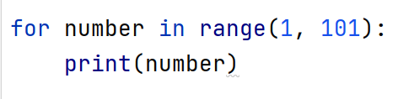

Числата от N до 1 в обратен ред
Напишете програма, която чете цяло положително число n, въведено от потребителя и печата числата от n до 1 в обратен ред. Въведеното число n, винаги ще бъде по-голямо от 1.

Примерен вход и изход
вход | изход |  | вход | изход |  | вход | изход
2 | 2  1 |  | 3 | 3  2  1 |  | 5 | 5  4  3  2  1

Насоки
- Прочетете едно цяло число от конзолата – броят на числата, които предстои да бъдат въведени
- Направете for цикъл от n до 0, като намалявате променливата i с 1 при всяка итерация и я принтирате.
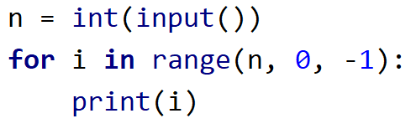

Поток от символи
Напишете програма, която чете текст (стринг), въведен от потребителя и печата всеки символ от текста на отделен ред.

Примерен вход и изход
вход | изход | вход | изход
softuni | s  o  f  t  u  n  i | ice cream | i  c  e  c  r  e  a  m

Насоки
За да итерира for цикълът през въведената дума на мястото на фунцията range(), използвайте директно променливата, в която преди това сте записали входа от конзолата:
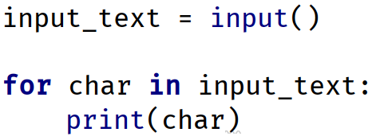

Сумиране на гласните букви
Да се напише програма, която чете текст (стринг), въведен от потребителя, и изчислява и отпечатва сумата от стойностите на гласните букви според таблицата по-долу:
буква | a | e | i | o | u
стойност | 1 | 2 | 3 | 4 | 5

Примерен вход и изход
вход | изход | коментар
hello | 6 | e + o = 2 + 4 = 6
hi | 3 | i = 3
bamboo | 9 | a + o + o = 1 + 4 + 4 = 9
beer | 4 | e + e = 2 + 2 = 4

Сумиране на числа
Да се напише програма, която чете n-на брой цели числа, въведени от потребителя и ги сумира.
- От първия ред на входа се въвежда броят числа n.
- От следващите n реда се въвежда по едно цяло число.
Програмата трябва да прочете числата, да ги сумира и да отпечата сумата им.

Примерен вход и изход
вход | изход |  | вход | изход |  | вход | изход |  | вход | изход |  | вход | изход
2  10  20 | 30 |  | 3  -10  -20  -30 | -60 |  | 4  45  -20  7  11 | 43 |  | 1  999 | 999 |  | 0 | 0

Редица цели числа
Напишете програма, която чете n на брой цели числа. Принтирайте най-голямото и най-малкото число сред въведените.

Примерен вход и изход
вход | изход |  | вход | изход
5  10  20  304  0  50 | Max number: 304  Min number: 0 |  | 6  250  5  2  0  100  1000 | Max number: 1000  Min number: 0

Парола
Напишете програма, която първоначално прочита име и парола на потребителски профил. След това чете парола за вход.
- при въвеждане на грешна парола: потребителя да се подкани да въведе нова парола.
- при въвеждане на правилна парола: отпечатваме "Welcome {username}!".

Примерен вход и изход
вход | изход |  | вход | изход
Nakov  1234  pass  1324  1234 | Welcome Nakov! |  | Gosho  secret  secret | Welcome Gosho!

Насоки
- Инициализирайте две променливи username и password, които ще съдържат потребителското име и паролата:
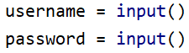
- Инициализирайте променлива data, която ще държи въведената от потребителя парола за вход:
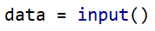
- В while цикъл, до въвеждане на валидна парола, четете нова:
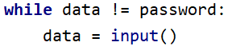
- Когато се въведе валидна парола принтирайте съобщението за успешен вход:
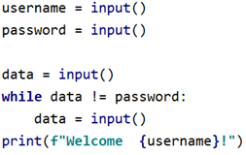

Сума от числа
Напишете програма, която чете цяло число от конзолата и на всеки следващ ред цели числа, докато тяхната сума стане по-голяма или равна на първоначалното число. След приключване на четенето да се отпечата сумата на въведените числа.
Примерен вход и изход
вход | изход |  | вход | изход
100  10  20  30  40 | 100 |  | 20  1  2  3  4  5  6 | 21

Редица числа 2k + 1
Напишете програма, която чете число n, въведено от потребителя, и отпечатва всички числа ≤ n от редицата: 1, 3, 7, 15, 31, …. Всяко следващо число се изчислява като умножим предишното с 2 и добавим 1.

Примерен вход и изход
вход | изход |  | вход | изход |  | вход | изход |  | вход | изход
3 | 1  3 |  | 8 | 1  3  7 |  | 17 | 1  3  7  15 |  | 31 | 1  3  7  15  31

Насоки
- Прочетете от конзолата цяло число;
- Създайте променлива с първоначална стойност 1, която ще използвате за брояч:
- Създайте while цикъл, който се повтаря, докато броячът е по-малък от числото, прочетено от конзолата:
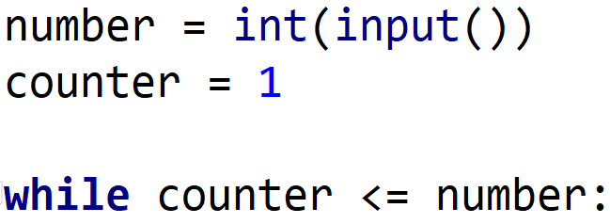

- При всяко повторение на цикъла принтирайте стойността на брояча и му прибавяйте дадената стойност:
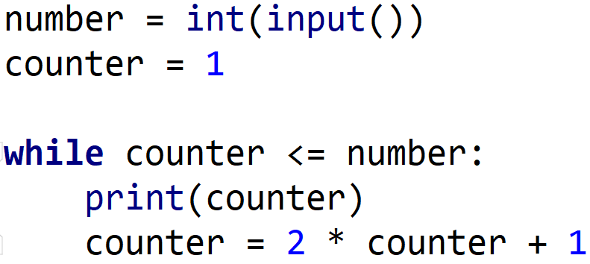

Най-малко число
Напишете програма, която до получаване на командата "Stop", чете цели числа, въведени от потребителя, намира най-малкото измежду тях и го принтира. Въвежда се по едно число на ред.

Примерен вход и изход
вход | изход |  | вход | изход |  | вход | изход |  | вход | изход |  | вход | изход
100  99  80  70  Stop | 70 |  | -10  20  -30  Stop | -30 |  | 45  -20  7  99  Stop | -20 |  | 999  Stop | 999 |  | -1  -2  Stop | -2

Завършване
Напишете програма, която изчислява средната оценка на ученик от цялото му обучение. На първия ред ще получите името на ученика, а на всеки следващ ред неговите годишни оценки. Ученикът преминава в следващия клас, ако годишната му оценка е по-голяма или равна на 4.00. Ако ученикът бъде скъсан повече от един път, то той бива изключен и програмата приключва, като се отпечатва името на ученика и в кой клас бива изключен.
При успешно завършване на 12-ти клас да се отпечата :
"{име на ученика} graduated. Average grade: {средната оценка от цялото обучение}"
В случай, че ученикът е изключен от училище, да се отпечата:
"{име на ученика} has been excluded at {класа, в който е бил изключен} grade"
Стойността трябва да бъде форматирана до втория знак след десетичната запетая.

Примерен вход и изход
вход | изход |  | вход | изход
Gosho  5  5.5  6  5.43  5.5  6  5.55  5  6  6  5.43  5 | Gosho graduated. Average grade: 5.53 |  | Mimi  5  6  5  6  5  6  6  2  3 | Mimi has been excluded at 8 grade

Монети
Производителите на вендинг машини искали да направят машините си да връщат възможно най-малко монети ресто. Напишете програма, която приема сума - рестото, което трябва да се върне и изчислява с колко най-малко монети може да стане това.

Примерен вход и изход
Вход | Изход | Обяснения
1.23 | 4 | Рестото ни е 1 лев и 23 стотинки. Машината ни го връща с 4 монети: монета от 1 лев, монета от 20 стотинки, монета от 2 стотинки и монета от 1 стотинка.
2 | 1 | Рестото ни е 2 лева. Машината ни го връща с 1 монета от 2 лева.
0.56 | 3 | Рестото ни е 56 стотинки. Машината ни го връща с 3 монети: монета от 50 стотинки, монета от 5 стотинки и монета от 1 стотинка.
2.73 | 5 | Рестото ни е 2 лева и 73 стотинки. Машината ни го връща с 5 монети: монета от 2 лева, монета от 50 стотинки, монета от 20 стотинки, монета от 2 стотинки и монета от 1 стотинка.

